TensorFlow Full Course

18.Cluster Assignment:
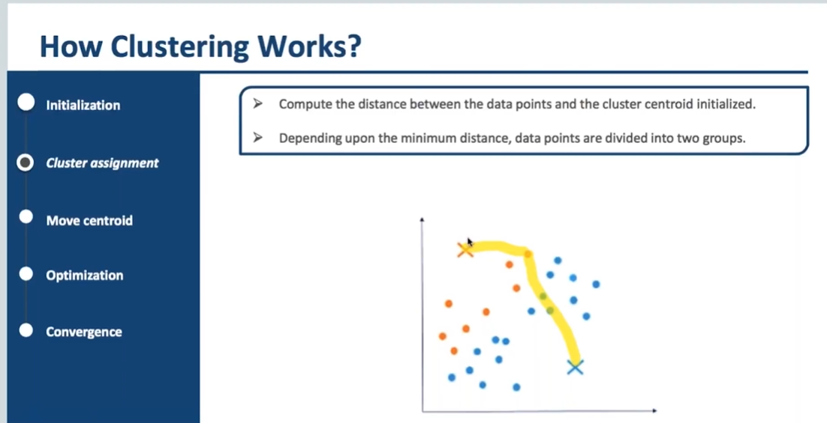
rằng bạn đo khoảng cách của tất cả các ngôi nhà từ điểm đã chọn ban đầu. Vì vậy, hãy nói rằng bạn thực hiện khoảng cách của ngôi nhà này từ điểm đã chọn và một lần nữa từ đó đối với mỗi ngôi nhà từ điểm khởi tạo ngẫu nhiên này, chúng ta Đo khoảng cách từ điểm đã chọn hoặc điểm đã khởi tạo và bất kỳ vị trí ngôi nhà nào và xem khoảng cách nào là nhỏ nhất hoặc khoảng cách nào nhỏ hơn so với khoảng cách khác từ điểm ban đầu đã chọn để chúng ta có thể dễ dàng thấy rằng khoảng cách này nhỏ hơn khoảng cách này và điểm này sẽ được chỉ định cho nhóm cụ thể này.
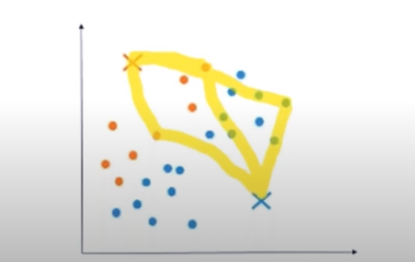
Bước khởi tạo đầu tiên là khởi tạo nhiều tâm điểm như nhiều cụm bạn cần và trong Bước thứ hai, bạn thực hiện gán cụm và trong gán cụm, cách thực hiện là bạn đo khoảng cách từ các điểm đã khởi tạo này và xem bất kỳ nơi nào có khoảng cách nhỏ nhất và sau đó gán ngôi nhà này cho phân đoạn hoặc cụm cụ thể đó. Vì vậy, bài tập này đã được thực hiện cho từng ngôi nhà và chỉ cố gắng hiển thị cho một vài ngôi nhà trong số chúng và dựa trên khoảng cách. Bài tập đã hoàn tất. Vì vậy, màu này cũng biểu thị những gì chúng ta đã làm là sau khi đo khoảng cách cho mỗi ngôi nhà từ các điểm ban đầu mà chúng ta đã chỉ định Những điểm này cho cụm này và những Điểm Xanh này cho Cụm thứ hai. Và sau khi chỉ định này hoàn tất, nó sẽ di chuyển tâm. Vì vậy, những gì chúng ta sẽ làm là lấy tâm của tất cả các điểm đã chọn

Move Centroid:
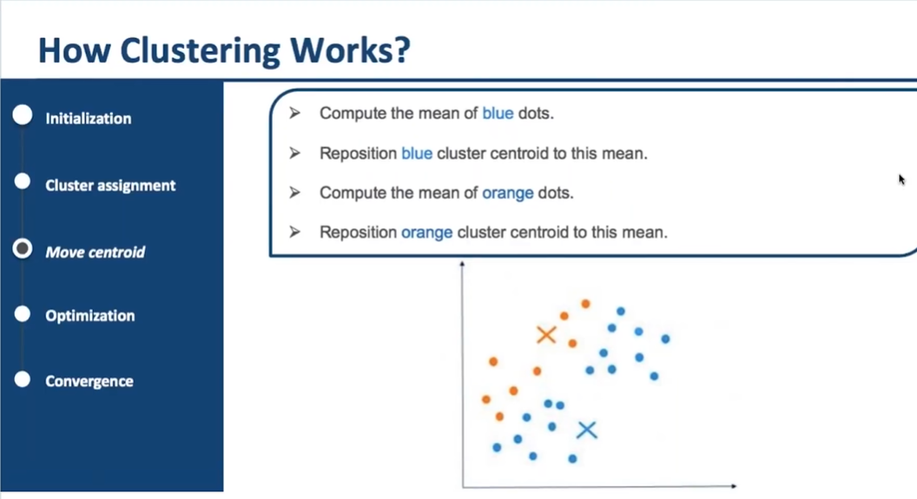
và sau đó nó sẽ di chuyển tâm từ điểm trước đó đến Điểm tiếp theo dựa trên phép gán mới, phép gán này đã hoàn thành và sau đó những gì đã được thực hiện là cùng một bài tập đã được thực hiện trước đó về phép gán cụm mà chúng ta đo khoảng cách của mỗi ngôi nhà từ tâm nên khoảng cách từ tâm này và tâm này và bất cứ nơi nào giá trị nhỏ nhất của nó gán nó vào cụm cụ thể đó và quá trình này đã được lặp lại một lần nữa cho cả tâm và một khi khoảng cách được đo lại trên tâm được cải thiện hoặc thay đổi, quá trình gán đã được bắt đầu.

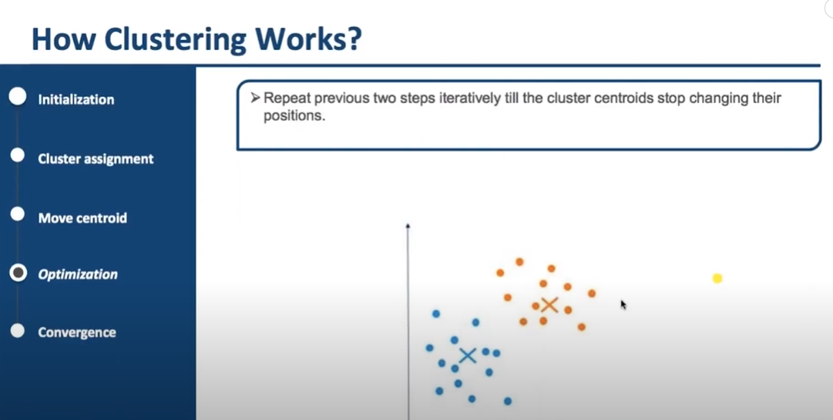
Vì vậy, sau khi bạn đã di chuyển và sau đó đo khoảng cách và sau đó phép gán cũng thay đổi giống như đã thực hiện trong bước trước và chúng ta tiếp tục quá trình này cho đến khi chúng ta đạt đến Điểm khác mà sự thay đổi trong phép gán này đã dừng hoàn toàn.
Optimization:
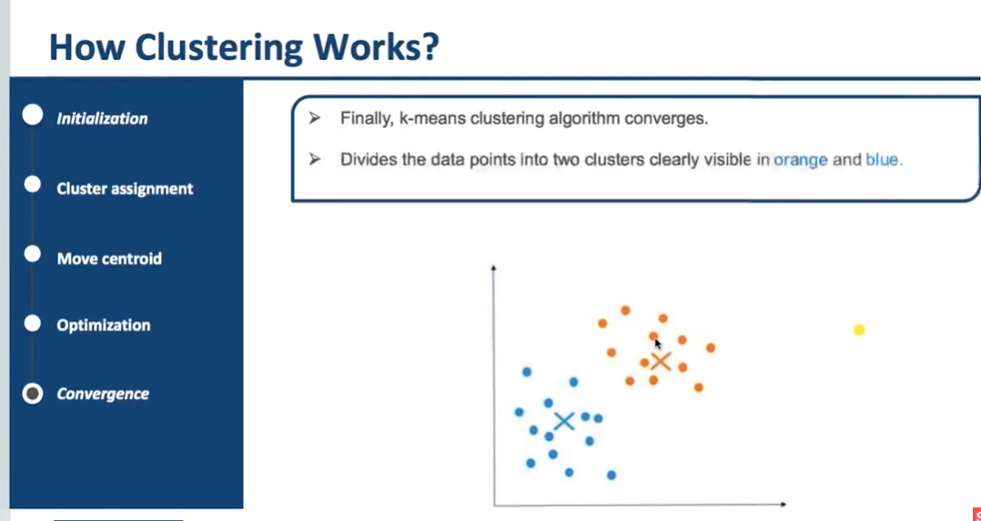Vì vậy, sau khi chúng ta đã đạt đến loại địa điểm này hoặc loại tình huống này, trong đó nhiều lần bạn đo khoảng cách từ tâm

Convergence:
đến các điểm khác nhau, tâm của bạn không thay đổi bài tập này hoặc điểm này được gọi là mô hình của bạn đã hội tụ và tại thời điểm đó, bạn có thể nói, được rồi, tất cả các nhóm này có một nhóm các điểm này hoặc các ngôi nhà này. Vậy đây là một cụm và cụm thứ hai là cụm này?
Vậy đây là cách k-means hoạt động. Nó có nhiều ứng dụng khác nhau. Có một hàm có sẵn trong thư viện scikit-learn. Bạn có thể thử triển khai nó với mục đích giới thiệu cho bạn ví dụ này về học tập không giám sát Wars mà chúng ta sẽ có hai thuật toán xuất phát từ phần học tập không giám sát của máy học và đây sẽ là máy boltzmann hạn chế và bộ mã hóa tự động hoạt động theo phương pháp tương tự của không giám sát.

How to find optimal solution?
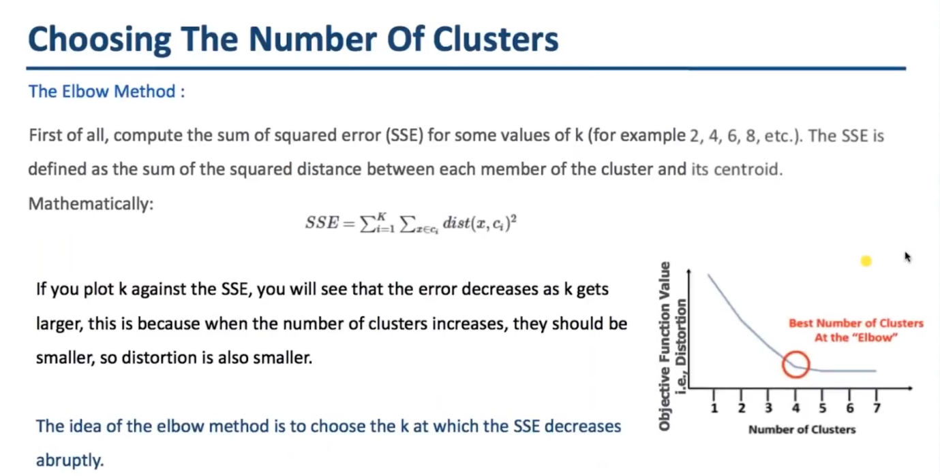
Học theo cách tương tự như cách chúng ta đã thảo luận lúc đầu về vị trí của các trường học này.

Optimization
Optimization

